TP d’informatique industrielle

Question n°1 : ok

Un attribut "public" peut être appelé non seulement par les objets et méthodes de sa classe, mais aussi depuis l'extérieur (fonction main, autres classes...)

Un attribut "privé" (private) ne peut être utilisé qu'avec les objets et méthodes de la classe dont il est déclaré.

Un l'attribut "protégé" (protected) peut être classé entre le "privé" et le "public", car il peut être utilisé à l'extérieur de la classe mais uniquement par ses classes filles(héritage)

Question n°2 : ok

Pragma once est une directive de préprocesseur non standard mais largement prise en charge conçue pour faire en sorte que le fichier source actuel ne soit inclus qu'une seule fois dans une seule compilation. Ainsi, sert le même but que les gardes d’inclusion, mais avec plusieurs avantages, notamment : moins de code, éviter les conflits de noms, et parfois améliorer la vitesse de compilation.

Question n°3 : ??

Question 4 : ???

Question n°5 : ok

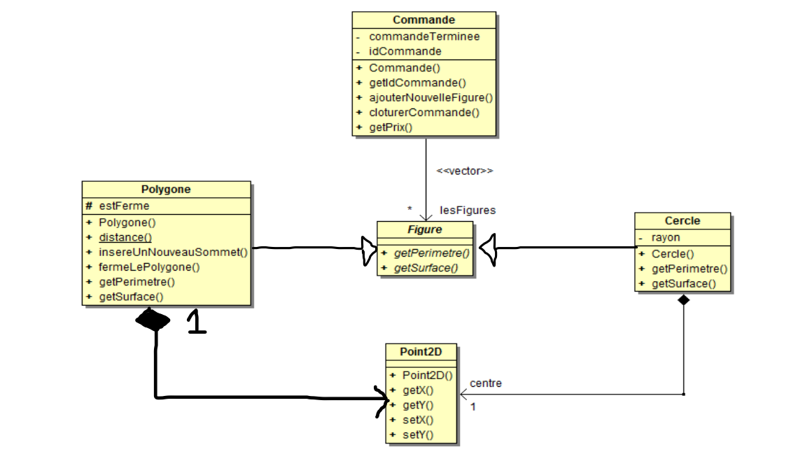

\*

#lesSommets